**Hangman Game**

Нашия проект представлява игра на бесеница. Разгледахме много идеи и накрая се спряхме на дизайна от този сайт: <https://github.com/Edwardhk/hangman>

Ден 1

* Започнахме с решаването на това как ще иглежда играта ни. Разгледахме доста идеи, но най-накрая се спряхме на идеята от този сайт: <https://github.com/SoumyaChaudhari/HangmanGame>
* Създадохме нашия Windows From Application и започнахме с кодирането
* Първоначалната идея беше вместо меню, прозорец при загуба и прозорец при победа да използваме MessageBox с различни текстове

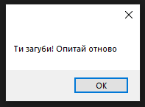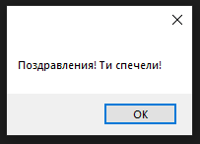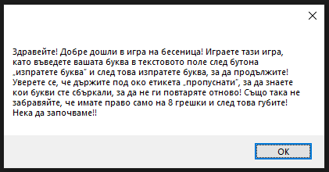

* Идеята на проекта беше да използва само един Windows Form,

с който директно да започнеш играта. На него трябваше да има 3 groupBox-a

в които да се изпълняват различните функции на играта – един, в който въвеждаш буква, друг, в който се изписва буквата и последен, на който се рисува човечето.

* След съставянето на плана за пректа разпрелихме какво тряба да свършим в следващите дни.

Ден 2

* Разделихме се, така че всеки да отговаря за една част от проекта:

Божидар – рисуването на човечето

Георги – изписването на думата

Петър – въвеждането на буквите

* След разпределянето всеки започна да работи по задачата си

Ден 3

* Всеки беше готов с неговата част от кода и започнахме свързването на целия код.
* Имахме грешка при рисуването на човечето, където тялото и главата не се появяваха
* Имахме грешка при въвеждането на буквата, където въведената буква не се появяваше в думата
* Имахме грешка при рисуването на човечето, където частта от тялото не се рисуваше след грешно позната буква

Ден 4

* 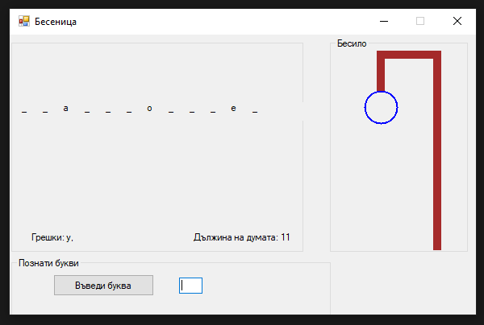Проекта беше готов, но след завършването му осъзнахме, че е пълна скръб. Не беше достатъчно добър
* Решихме, че ще направим нов проект

Ден 5

* Създадохме нов Windows From Application

Разгледахме и други идеи за дизайна на играта и накрая се спряхме на следния: <https://github.com/Edwardhk/hangman>

* При правене на план за проекта решихме, че ще използваме панели вместо още Forms
* Разпределихме задачите по следния начин:

Божидар – бутоните и рисуването на човечето

Георги – началното меню и изписването на думата

Петър – прозорците при печелене/губене на играта и функционалността на бутоните „ЗАПОЧНИ ИГРА“ и „НОВА ИГРА“

Ден 6

* Божидар изпълни:
* Използване на enumerator за частите от тялото на човечето
* Написването на метод, който ще рисува бесилото
* Георги изпълни:
* Добавянето на два панела за background и мястото където ще се рисува бесилото
* Добавянето на загалвието на играта
* Добавянето на бутона „ЗАПОЧНИ ИГРА“
* Петър изпълни:
* Правилната функционалност на бутона „ЗАПОЧНИ ИГРА“
* Използване на List<Panel> за смяната между панелите при натискане на бутона „ЗАПОЧНИ ИГРА“

Ден 7

* Божидар изпълни:
* Добавяне на още два панела за background и мястото където ще се рисува бесилото и човечето
* Написването на метод, който ще рисува човечето при грешно позната буква
* Правилната функционалност на panel_4, където при грешно позната буква се рисува една част от тялото на човечето
* Георги изпълни:
* Добавянето на groupBox, който ще съдържа label, генериран според избраната дума
* Написване на метод, който взима случайно избрана дума от текстов файл (100 думи)
* Написване на метод, който генерира нов label, според избраната дума
* Петър изпълни:
* Правилната функционалност на бутона „НОВА ИГРА“
* Написване на метод чрез който всичко се възтановява както е било в началото

Ден 8

* Божидар изпълни:
* Написване на метод, който генерира бутони (с помощта на г-жа Юлия Димитрова)
* Написването на метод, който заменя „_“ с буква, в случай, че позната буква е вярна. Този метод също така съдържа кода за двата възможни края на играта
* Георги изпълни:
* Помогна с написването на метода, за функционалността на бутоните
* Петър изпълни:
* Създаде два панела за двата възможни края на играта
* Добави няколко лейбъла за текста в края на играта

Лист с Errors:

* Възникна грешки, при която при смяна на текста на Form1 цялата програма спираше да работи (оказа се, че просто картофите в МГ не стават за нищо)
* Възникна грешка, при която след натискане на определен бутон (и съответно след неговото изчезване) се селектираше следващия по ред бутон
* Възникна грешка, при която бутона „НОВА ИГРА“ не изкарваше панелите, които трябва на предна позиция
* Възникна грешка, при която при стартиране на проекта показва само крайния екран (екрана при победа) на играта
* Възникна грешка, при която бутоните за буквите не работеха

**Как се използва?**

1. При стартиране на проекта, се показва началното меню на играта. Натиска се бутона „ЗАПОЧНИ ИГРА“, за да се стартира играта.

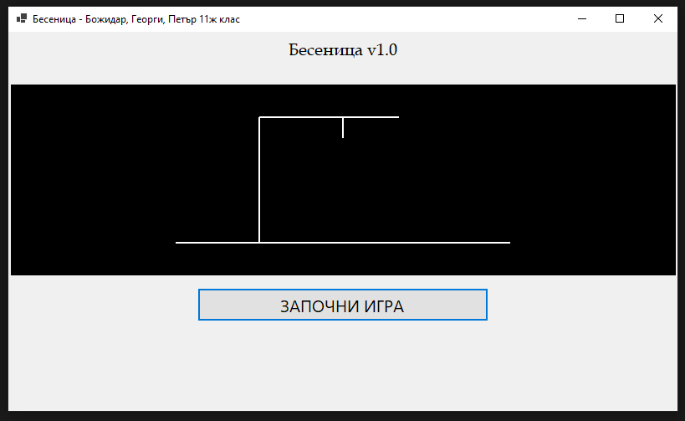

1. След натискането на бутона започни игра се появява основния панел на играта. В него се изпълняват следните неща:

* Натиска се желаната буква, след което тя изчезва.
* Ако буквата е била правилна – „_“ се замества с избраната буква
* Ако буквата е била грешна – на бесилото се рисува част от човечето
* Всеки играч има право на 5 грешки, като на 6-тата той губи играта
* Има възможност да започне нова игра с натискането на бутона „НОВА ИГРА“

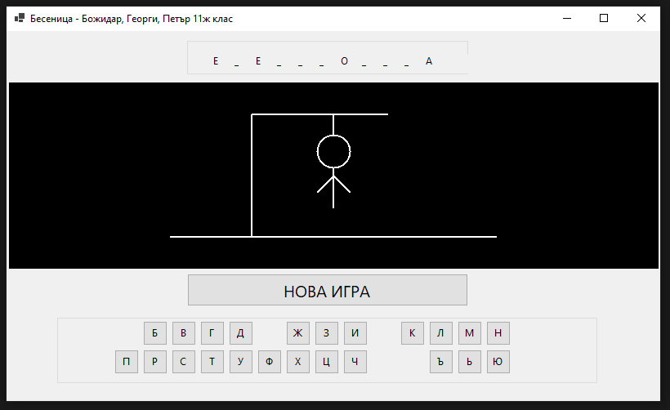

1. 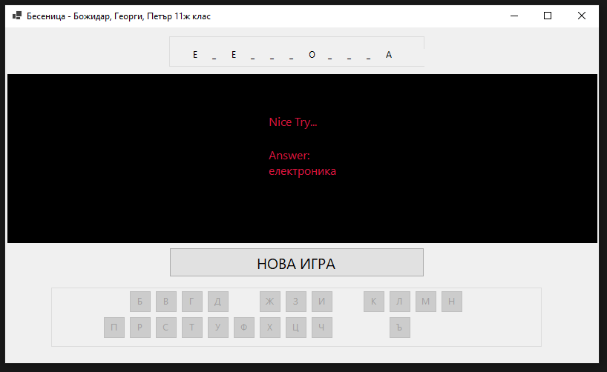В случай, че играчът допусне 6 грешки на екрана се изписва тескт „Nice try…“ и думата, която не е успял да познае. След това той има възможност да започне нова игра.
2. 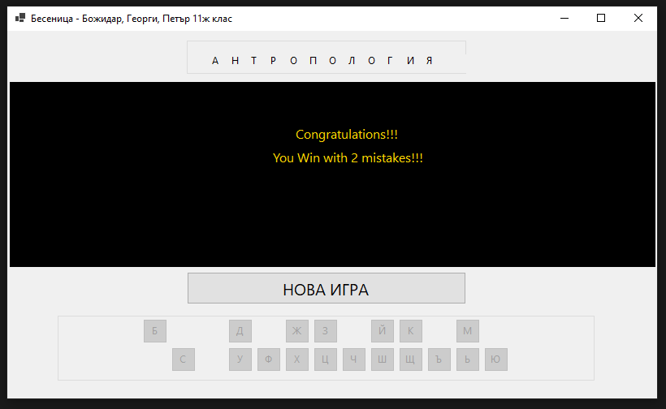В случай, че играчът познае думата на екрана се изписва текст „Congratulations!!!“ и броя на грешките, които е допуснал. След това той има възможност да започне нова игра.